JAZYK ČESKÝ - PRACOVNÍ LIST 2 JMÉNO:____________________________
OPAKOVÁNÍ :
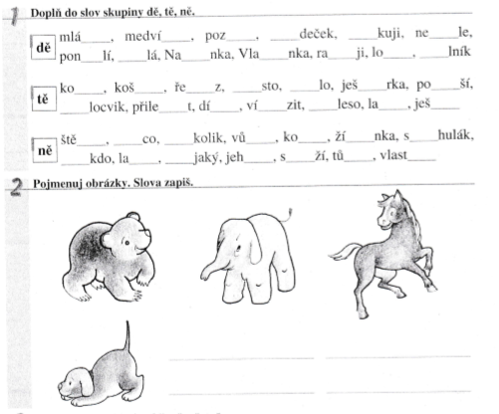
3.Doplň správně i/y a í/ý :
